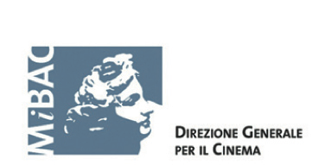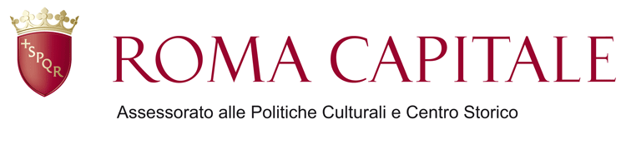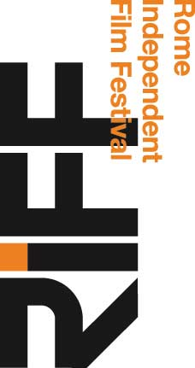

Rome Independent Film Festival - RIFF Awards 2013

SI CONCLUDE LA XII EDIZIONE DEL RIFF

TUTTI I PREMI ASSEGNATI AGLI INDIPENDENTI

Vince il film francese ‘Ombline’, storia di carcere e maternità
Ex-aequo per gli italiani ‘Aquadro’ e ‘Transeurope Hotel’

Record di presenze e di incassi al botteghino per la XII edizione del RIFF, Rome Independent Film Festival (4-10 aprile 2013), che ha visto in programmazione, presso il Nuovo Cinema Aquila di Roma, più di 120 opere in concorso - tra lungometraggi, cortometraggi e documentari - provenienti da oltre 40 Paesi. I RIFF Awards, il cui valore ammonta ad un totale di circa 50.000 Euro, sono stati assegnati alle seguenti opere:

Miglior Lungometraggio Internazionale:
“Ombline” di Stephane Cazes - Francia 2012

Miglior attore/attrice sezione lungometraggi internazionali:
Melanie Thierry per “Ombline”

Miglior Lungometraggio Italiano:
Ex-aequo:
“Transeuropae Hotel” di Luigi Cinque
“Aquadro” di Stefano Lodovichi

Miglior attore/attrice sezione lungometraggi italiani:
Giorgia Cardaci per “L’ultima Foglia” di Leonardo Frosina

Miglior Film Documentario internazionale:
“Mapa” di León Siminiani - Spagna 2012

**Menzione Speciale:
“The Suffering Grasses” di Iara Lee - Usa 2012

Miglior Film Documentario Italiano
“La valle dello Jato” di Caterina Monzani & Sergio Vega Borrego

** Menzione speciale:
“Con quella faccia da straniera - Il Viaggio di Maria Occhipinti” di Luca Scivoletto

Miglior Cortometraggio Internazionale
“Column” di Ujkan Hysaj - Repubblica del Kosovo 2012

Miglior Cortometraggio Italiano
“Matilde” di Vito Palmieri

Miglior Cortometraggio Studenti
“Momo” di Teodor Kuhn - Slovacchia, 2012

**Menzione:
“Nicoleta” di Sonia Liza Kenterman - Grecia/UK 2012

Miglior Cortometraggio d’Animazione
“Animalario” di Sergio Mejía Forero - Colombia, 2012, 3D Animation

Miglior Soggetto per Sceneggiature di Lungometraggio - Premio Fabrique du Cinema
“L’invito” di Massimo De Angelis

Miglior Sceneggiatura per Cortometraggio - Premio Factotum Art
“Primo” di Marco Tosti

I RIFF Awards 2013 sono stati assegnati dalla Giuria Internazionale del Festival, composta da: Pascale Faure (Responsabile cortometraggi Canal+ Francia), Philippe Kreuzer (Bavaria Media GmbH), Heinz Hermanns (Germania, direttore del Festival berlinese Interfilm), David Pope (produttore cinematografico, consulente e formatore), Fiamma Arditi (fondatrice e presidente del Festival Without Borders), Wilma Labate (regista e documentarista), Emma Rossi Landi (regista e coordinatrice DOC.it), Agostino Ferrente (produttore, regista e fondatore Apolloundici), Beatrice Coletti (Channel Director di Babel), Christian Carmosino, (regista, presidente Ass. Officine e coordinatore DOC.it), Franco Montini (giornalista e critico La Repubblica, Presidente Sindacato Nazionale Critici Cinematografici Italiani - SNCCI), Tommaso Piotta (cantante, musicista e produttore), Victoria Pistoia (Sosia&Pistoia, Ufficio casting cinema e produzioni audiovisive), Nicola Vaporidis (attore), Fabio Meloni (direttore del Cinema Aquila ed esponente della Fabian Art Society).

Tra i prestigiosi ospiti intervenuti durante la settimana del Festival ricordiamo: l’Assessore alla Cultura della Regione Lazio, Lidia Ravera, L’Assessore alle Politiche Culturali e Centro Storico di Roma Capitale, Dino Gasperini e tra gli ospiti internazionali Ewen Bremner, Namgyal Lhamo, Tina Gharavi, Endre Hules, Ondrej Zima, Xavier Atance, James Richard Baille, Kasia Roslaniec, Timothy L. Anderson, Amira Bochenska, Alberto Reveron Diaz, Sergio Vega Barrego, Adele Cambria, Marilena Occhipinti, Tommaso Arrighi, Sauro e Anna Falchi, Maurizio Antonini, Cesare Fragnelli, Mario Mazzarotto e Paul Cotter.
Il RIFF è stato realizzato con il sostegno organizzativo dell’Assessorato alle Politiche Culturali e Centro Storico di Roma Capitale, il contributo del Ministero dei Beni Culturali - DGC e il contributo dell’Assessorato alla Cultura della Regione Lazio.

